**TISKOVÁ ZPRÁVA**

**20. září 2017**

**I Češi sází les „pro“ Donalda Trumpa**

**Iniciativa Trumpův les se zrodila v hlavách tří mladých ochránců přírody z Nového Zélandu, brzy se však rozšířila do celého světa. Její vznik podnítil krok americké administrativy, která odstoupila od pařížské klimatické dohody zavazující signatářské země k snížení produkce emisí skleníkových plynů do ovzduší. Výsadba lesa, která pomůže zmírnit negativní vliv Trumpova rozhodnutí, vyvolala zájem i v České republice, kde ji podpořily desítky jednotlivců. Nyní se k nim připojila i první firma – společnost JRD přispěla na výsadbu 9 507 mangrovníků a stala se tak jedním z celosvětově největších dárců. Developer, k jehož prioritám patří environmentálně šetrná výstavba a ekologické smýšlení, tak chce inspirovat další společnosti, aby se více zajímaly o ochranu životního prostředí a klimatu.**

Iniciativa [Trumpův les](https://trumpforest.com/) si klade za cíl zasadit do letošních Vánoc 10 mld. stromů, na jejichž výsadbu přispívají lidé z celého světa. Jejím cílem je vyvážit negativní dopad na životní prostředí, který je způsobený rozhodnutím americké administrativy odstoupit od svého závazku pokračovat ve snižování emisí uhlíku. Nové stromy totiž dokážou dle předběžných výpočtů v příštích 8 letech zbavit ovzduší téměř 650 mil. tunCO2, což se rovná produkci emisí 33 mil. Američanů za jediný rok.

*„Pařížská klimatická dohoda je zatím nejdůležitějším globálním dokumentem postupu proti klimatickým změnám. Její zpochybnění největším signatářem je proto prohrou pro každého z nás,“* uvádí Jan Řežáb, majitel JRD, a pokračuje: *„Iniciativa Trumpův les je skvělým příkladem pozitivního přístupu a možností, jak tento vývoj změnit. Její myšlenka nás okamžitě zaujala, a proto jsme se do akce zapojili. Budeme nadšení, když se připojí ostatní – firmy i jednotlivci, kteří mohou koupí třeba jediného stromu přispět k naplnění vize organizátorů této zajímavé kampaně.“*

Více informací k projektu Trumpův les je k dispozici zde:

<https://www.facebook.com/trumpforest/videos/1182454978533432/>

<https://www.trumpforest.com>

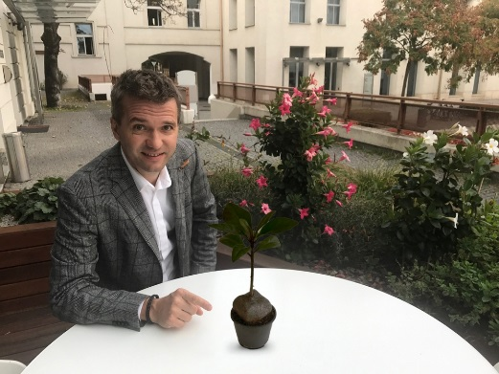Mapka dárců [zde](https://www.google.com/maps/d/viewer?mid=1a24t08VbiPzc17u-AUwvwb65NHo&ll=42.34611158596914%2C43.90582932470704&z=3)

*Majitel JRD Jan Řežáb s mangrovníkem*

***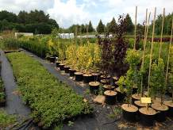****Lesní školka JRD ve Vlašimi*

***O společnosti JRD:***

*Společnost* [*JRD*](http://www.jrd.cz/) *s.r.o. byla založena v roce 2003. Jako první*[*developer*](http://www.jrd.cz/Projekty-JRD)*v České republice se zaměřila na výstavbu nízkoenergetických a pasivních bytových domů a v současné době je na tomto trhu lídrem. Díky růstu objemu zrealizovaných prodejů se v roce 2015 posunula do první desítky nejsilnějších rezidenčních developerů. O kvalitě jejích projektů, které realizuje se spoluinvestory, svědčí nejen zájem klientů, ale také řada ocenění, jež stavby za svůj architektonický a ekologický přínos získaly v mnoha renomovaných soutěžích. Uspěly například v mezinárodní soutěži moderních stavebních projektů s výjimečnou energetickou, konstrukční a architektonickou hodnotou Building Efficiency Awards (BEFFA) nebo v soutěžích Fasáda roku, Best of Realty – Nejlepší z realit, E.ON Energy Globe Award a Český energetický a ekologický projekt roku. JRD zrealizovala již 19 developerských projektů. V současné době má v portfoliu 5 projektů* – *Ecocity Malešice III, Rezidenci Trilobit, U Pernikářky 7, Rezidenci Červený dvůr a Zelenou Libuš – a další v přípravě. Všechny představují vyšší kvalitu bydlení, která odpovídá* ***standardům života 21. století****. Velké bytové projekty Ecocity Malešice a Park Hloubětín snesou srovnání se špičkovými zahraničními projekty, jako jsou SolarCity v rakouském Linci, Newgate ve Vídni, Vauban ve Freiburgu, nebo švédský projekt Hammarby Sjöstad ve Stockholmu. Řada odborníků z ČR i zahraničí se jezdí na projekty JRD podívat pro inspiraci a načerpání odborných znalostí.*

***Další informace:***

**Crest Communications**

Marcela Kukaňová, tel.: +420 731 613 618

Marie Cimplová, tel.: +420 731 613 602

e-mail: [marcela.kukanova@crestcom.cz](mailto:sarka.vondrackova@crestcom.cz); [marie.cimplova@crestcom.cz](mailto:marie.cimplova@crestcom.cz)

**JRD**

Pavel Krumpár, obchodní a marketingový ředitel, tel.: +420 736 531 007, [krumpar@jrd.cz](mailto:krumpar@jrd.cz)

[**www.jrd.cz**](http://www.jrd.cz)